金秋筑梦，水润未来 ——县水务公司2025年
“金秋助学”助学金发放仪式圆满举行

金秋送爽，硕果飘香，在这个满载收获与希望的金秋时节，县水务公司2025年“金秋助学”助学金发放仪式于8月25日下午，在公司四楼会议室温馨启幕。公司领导与11名受助学子及其家长齐聚一堂，共同见证这一意义非凡的时刻，为莘莘学子的求学之路添砖加瓦，助力他们逐梦远航。
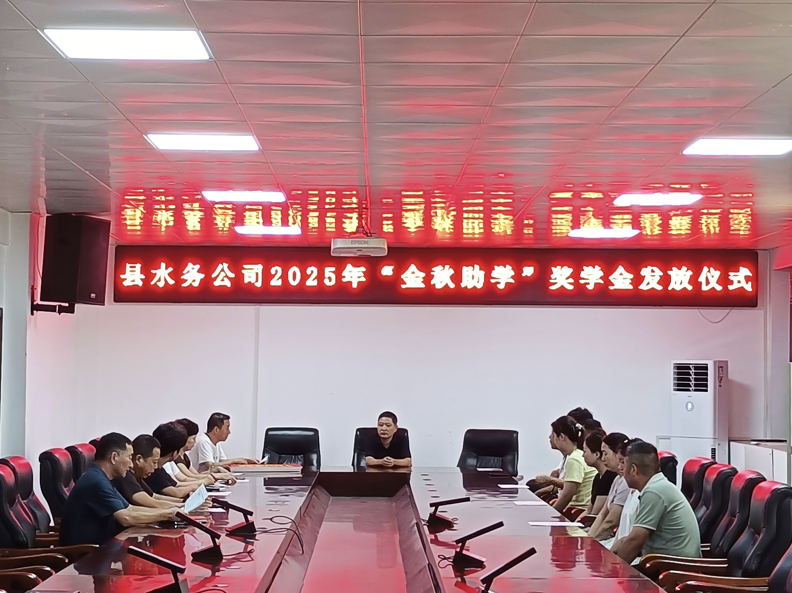
仪式现场，气氛庄重而热烈。公司领导首先发表了诚挚讲话，向所有学子及其家长表达了衷心祝贺。这份荣誉不仅是对孩子们多年苦读的肯定，更是对背后默默付出的家长们的致敬。
“你们用辛勤汗水浇灌出孩子们的美好未来，每一位学子的成长都凝聚着家庭的心血与期望，也离不开社会各界的关心支持。”公司领导在讲话中深情说道。
对于即将踏上新征程的学子们，公司领导寄予了殷切期望：“大学是知识的殿堂，更是梦想起航的地方。希望你们在新环境中继续保持求知若渴的精神，勇攀学术高峰，用知识武装自己，以智慧点亮未来。同时，也别忘记锤炼品德，培养社会责任感，做一个有担当、有爱心的新时代青年，以优异成绩回报家庭和社会，未来为国家建设贡献力量。”
本次仪式共为11名研究生、本科生、大专生发放了2000元、1000元不等的助学金，共计19000元。受助学生代表真挚感谢公司的关心支持，并表示将不负期望，努力成长为栋梁之才。
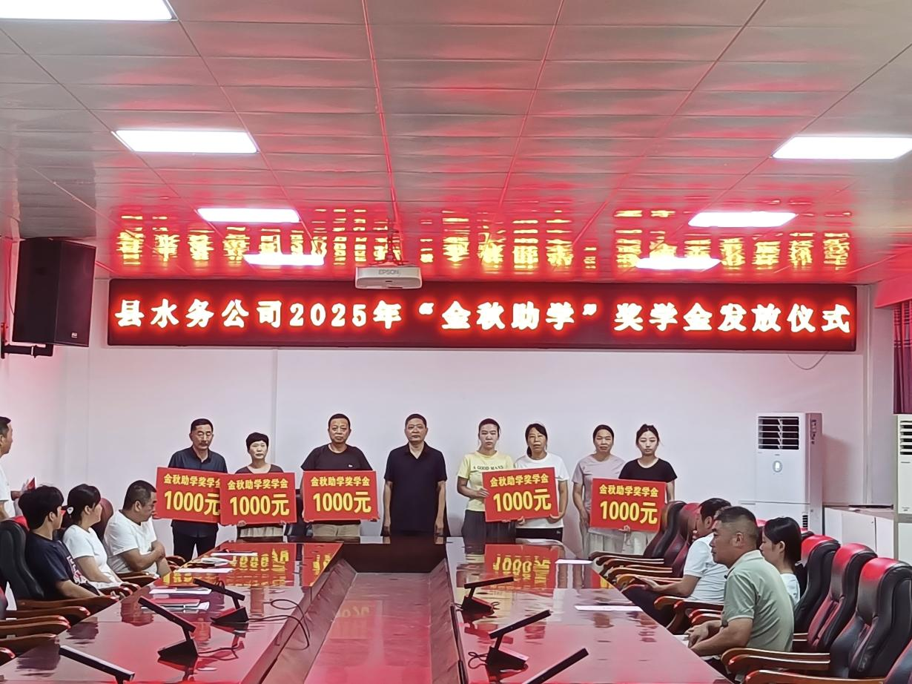
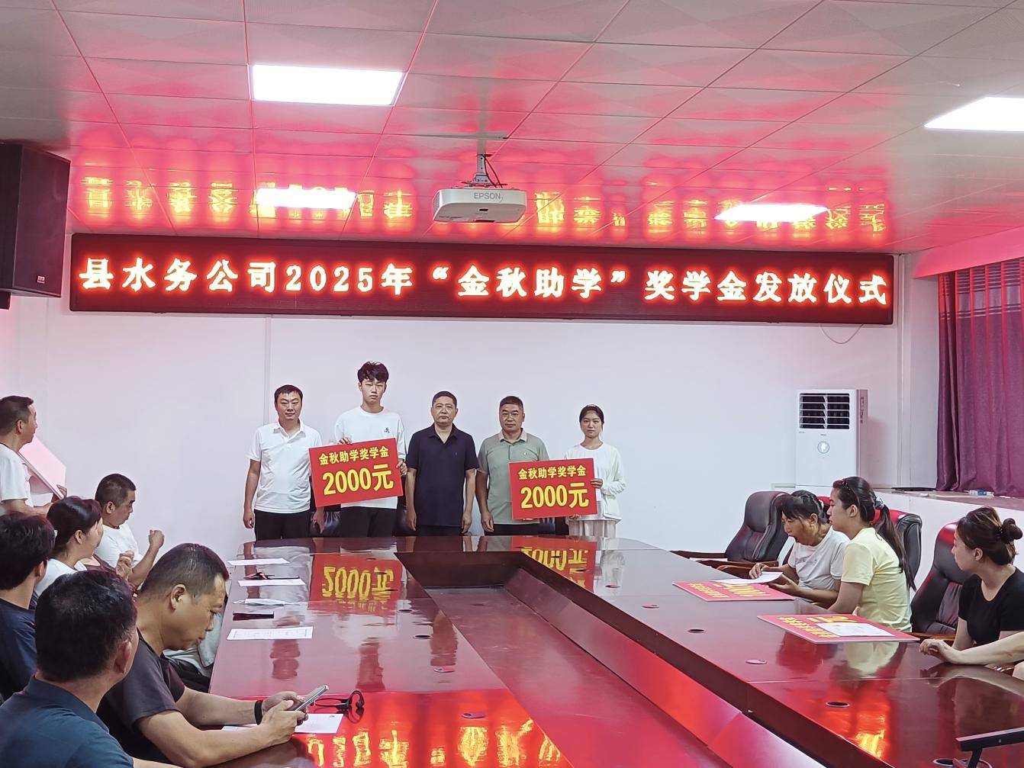
县水务公司多年来坚持开展“金秋助学”活动，已累计资助职工子女百余人次。未来，公司将继续深化“我为群众办实事”实践活动，切实提升职工幸福感、获得感、归属感，为职工家庭托起更多希望与梦想。

